

CÂMARA MUNICIPAL SETE LAGOAS
ESTADO DE MINAS GERAIS
Rua Domingos Loverture,335 – São Geraldo – Sete Lagoas / MG - CEP: 35700-177
Fone: 31 3779-6300 | E-mail: atendimento@camarasete.mg.gov.br

GABINETE DO VEREADOR RENATO GOMES

REQUERIMENTO N°_____ /2020

Excelentíssimo Senhor Presidente,
Excelentíssimos Senhores Vereadores,

O Vereador subscrevente requer que, ouvida a Casa e após os trâmites regimentais, seja enviada correspondência ao Excelentíssimo Senhor Prefeito Municipal Leone Maciel Fonseca, solicitando providências junto ao órgão competente, requerendo a regularização fundiária dos imóveis situados no bairro Brás Filizola

Sala das Sessões, 30 de julho de 2020.

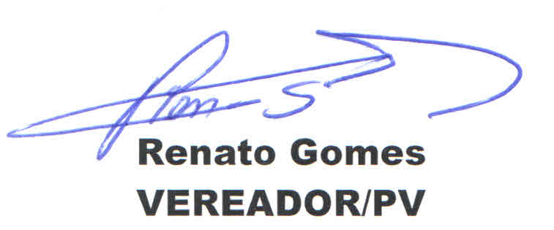

JUSTIFICATIVA:

Pedido feito pelos moradores dessa região que vivem momentos de insegurança, não podem fazer melhorias em suas casas, por não possuírem títulos de propriedade de seus imóveis.

A regularização fundiária é prerrogativa do Executivo Municipal. Assim sendo, peço atendimento ao presente pedido.

